Автоматизированное управление формированием профессиональных навыков оператора роботизированной системы с использованием нечеткой логики
Р.А. Файзрахманов, И.С. Полевщиков
Пермский национальный исследовательский политехнический университет
Аннотация: Статья посвящена рассмотрению модели автоматизированного управления формированием сенсомоторных навыков у обучаемого (то есть будущего оператора технологического процесса) посредством выполнения упражнений с использованием компьютерного тренажерного комплекса (КТК). Детально разобрана схема управления, соответствующая описанной модели. Рассмотрен процесс получения интегрального показателя качества выполнения упражнения на КТК. Разработанная модель управления является основой для реализации программного обеспечения соответствующих КТК, которые можно использовать как для обучения операторов технологических процессов, выполняемых с помощью роботизированных систем, так и для обучения операторов других сложных производственно-технологических процессов.
Ключевые слова: роботизированная система, технологический процесс, компьютерный тренажерный комплекс, сенсомоторные навыки, система управления, нечеткое моделирование.

Во многих современных областях профессиональной деятельности, в которых технологические процессы выполняются с использованием сложных роботизированных систем [1, 2], эффективность и безопасность выполняемых работ во многом зависит от уровня владения операторами, осуществляющими данные работы, необходимым набором сенсомоторных навыков.
Как следствие, в процессе профессионального обучения будущий оператор должен научиться своевременно, точно, в соответствии с ситуацией выполнять требуемые технологические операции. Однако, в существующих моделях, методах и программно-аппаратных средствах обучения [3], используемых для овладения профессиональными навыками, не учтены некоторые важные специфические особенности работы операторов подобных технологических процессов.
Далее изложена методика решения описанной выше проблемы, а именно предложенная модель автоматизированного управления формированием сенсомоторных навыков у обучаемого (то есть будущего оператора технологического процесса) посредством выполнения упражнений с использованием компьютерного тренажерного комплекса (КТК). Схема управления, соответствующая описанной модели, показана на рис. 1.
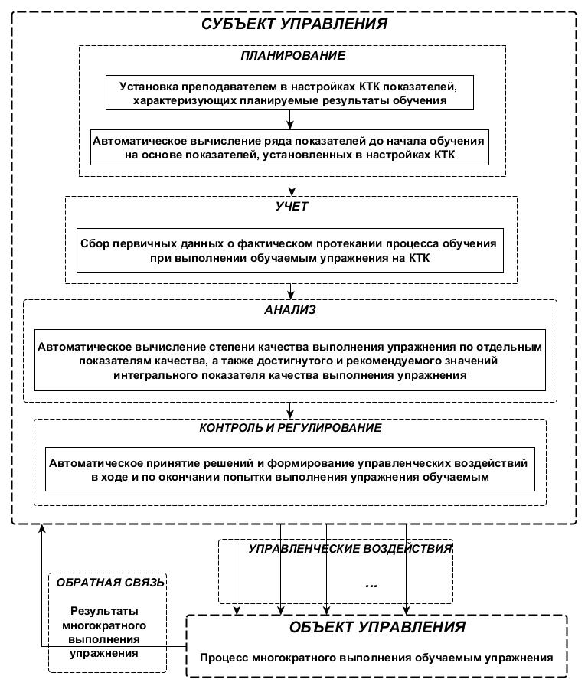
Рис. 1. – Схема управления процессом выполнения упражнения на КТК
Рассмотрим детальнее этапы управления, показанные на рис. 1.
На этапе планирования осуществляется установка преподавателем в настройках КТК с использованием удобного пользовательского интерфейса до начала обучения показателей, характеризующих планируемые результаты обучения. Затем происходит автоматическое вычисление ряда показателей до начала обучения на основе показателей, установленных преподавателем в настройках КТК. Вычисления производятся с использованием метода анализа иерархий [4] и моделей итеративного научения [5, 6].
На этапе учета осуществляется сбор первичных данных о фактическом протекании процесса обучения - в ходе текущей попытки выполнения обучаемым упражнения и при ее завершении автоматически вычисляются некоторые показатели.
На этапе анализа происходит автоматическое вычисление степени качества выполнения упражнения по отдельным показателям качества и с использованием интегрального показателя качества, а также вычисление уровня качества выполнения упражнения, который обучаемый должен был теоретически достичь после данной попытки выполнения упражнения. Вычисления производятся на основе процедуры нечеткого вывода [7, 8] и моделей итеративного научения [5, 6].
Этап контроля и регулирования заключается в автоматическом принятии решений и формировании управленческих воздействий: в ходе попытки выполнения упражнения происходит формирование управленческих воздействий в виде программно реализованных подсказок или предупреждений обучаемому в определенные моменты времени; по окончании попытки выполнения упражнения принимается решение о том, успешно ли обучаемый выполнил упражнение, необходимо ли повторное выполнение упражнения, требуется ли расширение набора показателей качества в случае повторного выполнения упражнения, нужны ли подсказки (предупреждения) при повторном выполнении упражнения.
Детальнее рассмотрим созданную модель автоматического получения интегрального показателя качества выполнения упражнения (названного комплексным коэффициентом освоения) [4, 9] на основе отдельных показателей качества в условиях нечеткого описания исходной информации о значениях данных показателей. Данная модель схематично в наглядном виде показана на рис. 2.
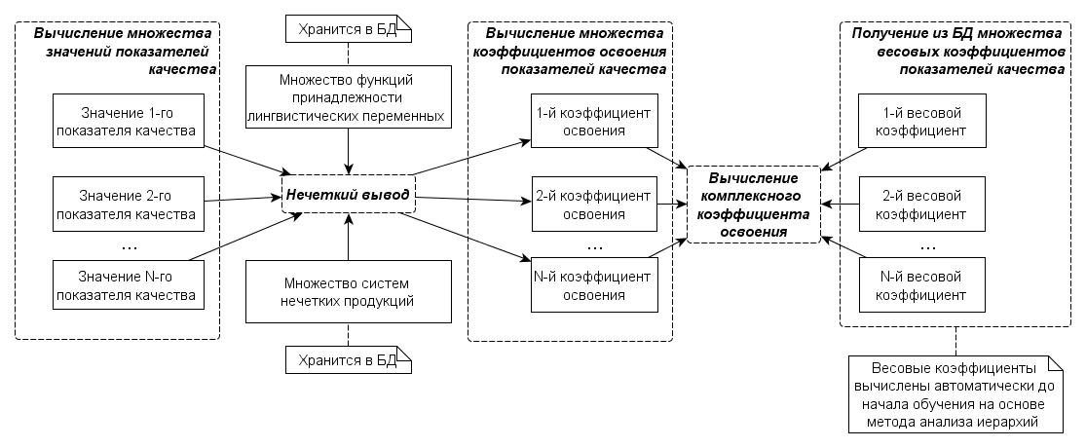
Рис. 2. – Модель получения интегрального показателя качества выполнения упражнения на КТК
Опишем особенности модели, показанной на рис. 2. В первую очередь, программной системой автоматически вычисляются отдельные показатели качества выполнения упражнения (например, время выполнения упражнения, точность выполненной работы, количество аварийных ситуаций и т.д.). Каждому показателю качества, вне зависимости от физической природы, будет сопоставлен коэффициент освоения, представляющий собой безразмерную величину в диапазоне от 0 до 1 и, как следствие, удобный для дальнейшей обработки. Процедура сопоставления основана на использовании нечетких множеств [7, 8]. Также из базы данных извлекаются вычисленные до начала обучения оператора весовые коэффициенты каждого показателя качества, соответствующие значимости данного показателя. Процесс определения весового коэффициента каждого показателя качества, используемого в упражнении, представляет собой многокритериальную задачу, для решения которой используется метод анализа иерархий [4].
Непосредственно сам комплексный коэффициент освоения вычисляется автоматически в завершении выполнения обучаемым упражнения как среднее арифметическое взвешенное на основе весов показателей качества, используемых в этом упражнении, и коэффициентов освоения, каждый из которых соответствует одному из этих показателей качества.
В работе [8] были приведены особенности вычисления достигнутых обучаемым значений коэффициентов освоения по каждому показателю качества с использованием процедуры нечеткого вывода. Обобщая результаты этих исследований, можно привести алгоритм процесса использования нечетких множеств для вычисления коэффициентов освоения по каждому из показателей качества, представленный в форме диаграммы деятельности языка UML [10] (рис. 3). Под измерительным органом на рис. 3 понимается часть субъекта управления, выполняющая автоматические вычисления.
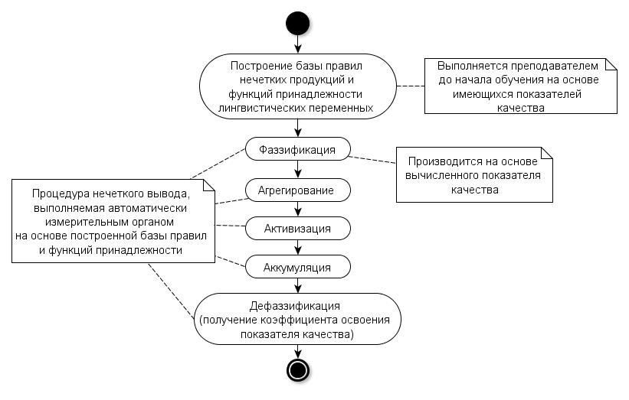
Рис. 3. – Процесс использования нечетких множеств при вычислении коэффициента освоения по каждому из показателей качества
В настоящем исследовании предлагаются некоторые улучшения по сравнению с работой [8]. А именно, функции принадлежности термов выходной лингвистической переменной, соответствующих отличному, хорошему, удовлетворительному и неудовлетворительному значениям коэффициента освоения некоторого показателя качества, можно представить как одноточечные множества вида , , , . Например, в настройках КТК для отличного значения некоторого показателя качества преподаватель может установить коэффициент освоения $K_{\text{otl}}=1$, для хорошего - $K_{\text{hor}}=0\text{.}\text{75}$, для удовлетворительного - $K_{\text{ud}}=0\text{.}5$, для неудовлетворительного - $K_{\text{neud}}=0$. Тем самым, было произведено улучшение, связанное с тем, что преподавателю нужно вводить меньше исходных данных в настройках КТК до начала обучения.
Как следствие, на этапе дефаззификации коэффициент освоения, соответствующий некоторому $j$-му показателю качества, будет рассчитываться как центр тяжести для одноточечных множеств [7] по формуле:
$K_{j}=\frac{\sum_{i=1}^{n}{x_{i}⋅μ(x_{i})}}{\sum_{i=1}^{n}{μ(x_{i})}}$,
где $n$ - число одноточечных (одноэлементных) нечетких множеств, каждое из которых характеризует единственное значение рассматриваемой выходной лингвистической переменной.
Для некоторых более простых показателей качества также допустим случай, когда нечеткие множества фактически можно не использовать. Например, для показателей качества, соответствующих наличию или отсутствию аварийных ситуаций, коэффициент освоения равен 1, если авария отсутствовала в процессе выполнения упражнения, и 0, если имела место.
Разработанные схема управления процессом выполнения упражнения и, в частности, модель получения интегрального показателя качества выполнения упражнения, являются основой для реализации программного обеспечения соответствующих КТК, которые можно использовать как для обучения операторов технологических процессов, выполняемых с помощью роботизированных систем, так и для обучения операторов других сложных производственно-технологических процессов.
Работа выполнена при финансовой поддержке Минобрнауки РФ (договор №02.G25.31.0068) в рамках реализации Постановления Правительства РФ № 218 «О мерах государственной поддержки развития кооперации российских высших учебных заведений и организаций, реализующий комплексные проекты по созданию высокотехнологичного производства».

Литература
1. Курушин Д.С., Долгова Е.В., Файзрахманов Р.А. Принципы организации работ с применением мобильного робота // Научное обозрение. 2014. № 7-1. С. 219-221.
2. Долгова Е.В., Брюханова А.А., Курушин Д.С., Файзрахманов Р.А. Моделирование колебаний платформы интеллектуального мобильного робота // Вестник Московского государственного областного университета. Серия: Физика-математика. 2015. № 1. С. 85-93.
3. Файзрахманов Р.А., Полевщиков И.С. Анализ методов и средств автоматизации процесса обучения операторов производственно-технологических систем (на примере операторов перегрузочных машин) // Современные проблемы науки и образования. 2013. №5. URL: science-education.ru/111-10494.
4. Файзрахманов Р.А., Полевщиков И.С., Модышева А.С. Особенности комплексной автоматической оценки качества выполнения упражнений на компьютерном тренажере оператора производственно-технологической системы // Инженерный вестник Дона. 2014. №4. URL: ivdon.ru/ru/magazine/archive/n4y2014/2707.
5. Fayzrakhmanov R.A., Polevshchikov I.S. Increased of Efficiency in the Automated Training of Fuelling Machine Operators Using Iterative Simulation Learning // World Applied Sciences Journal. 2013. №22 (Special Issue on Techniques and Technologies). pp. 70-75. URL: idosi.org/wasj/wasj22(tt)13/12.pdf.
6. Файзрахманов Р.А., Полевщиков И.С., Ибраев И.И. Автоматизация контроля динамики освоения умений при выполнении упражнений на компьютерном тренажере оператора производственно-технологической системы // Инженерный вестник Дона. 2014. №4. URL: ivdon.ru/ru/magazine/archive/n4y2014/2708.
7. Леоненков А.В. Нечеткое моделирование в среде MATLAB и fuzzyTECH. СПб.: БХВ-Петербург, 2005. 736 с.
8. Файзрахманов Р.А., Полевщиков И.С. Методика автоматической оценки качества выполнения упражнений на компьютерном тренажере оператора производственно-технологической системы с использованием нечетких множеств // Инженерный вестник Дона. 2014. №4. URL: ivdon.ru/ru/magazine/archive/n4y2014/2706.
9. Файзрахманов Р.А., Полевщиков И.С. Моделирование и автоматизация процесса управления формированием профессиональных умений и навыков оператора производственно-технологической системы // Инженерный вестник Дона. 2014. №4. URL: ivdon.ru/ru/magazine/archive/n4y2014/2705.
10. Abdulhameed Alelaiwi. UML-Based Life Cycle for the King Saud University Scientific Excellence Prize System // Life Science Journal. 2014. №11(6s). pp. 569-574.

References
1. Kurushin D.S., Dolgova E.V., Fayzrakhmanov R.A. Nauchnoe obozrenie. 2014. № 7-1. pp. 219-221.
2. Dolgova E.V., Bryukhanova A.A., Kurushin D.S., Fayzrakhmanov R.A. Vestnik Moskovskogo gosudarstvennogo oblastnogo universiteta. Seriya: Fizika-matematika. 2015. № 1. pp. 85-93.
3. Fayzrakhmanov R.A., Polevshchikov I.S. Sovremennye problemy nauki i obrazovaniya. 2013. №5. URL: science-education.ru/111-10494.
4. Fayzrakhmanov R.A., Polevshchikov I.S., Modysheva A.S. Inženernyj vestnik Dona (Rus). 2014. №4. URL: ivdon.ru/ru/magazine/archive/n4y2014/2707.
5. Fayzrakhmanov R.A., Polevshchikov I.S. World Applied Sciences Journal. 2013. №22 (Special Issue on Techniques and Technologies). pp. 70-75. URL: idosi.org/wasj/wasj22(tt)13/12.pdf.
6. Fayzrakhmanov R.A., Polevshchikov I.S., Ibraev I.I. Inženernyj vestnik Dona (Rus). 2014. №4. URL: ivdon.ru/ru/magazine/archive/n4y2014/2708.
7. Leonenkov A.V. Nechetkoe modelirovanie v srede MATLAB i fuzzyTECH [Fuzzy modeling in MATLAB and fuzzyTECH]. Saint Petersburg: BKhV-Peterburg, 2005. 736 p.
8. Fayzrakhmanov R.A., Polevshchikov I.S. Inženernyj vestnik Dona (Rus). 2014. №4. URL: ivdon.ru/ru/magazine/archive/n4y2014/2706.
9. Fayzrakhmanov R.A., Polevshchikov I.S. Inženernyj vestnik Dona (Rus). 2014. №4. URL: ivdon.ru/ru/magazine/archive/n4y2014/2705.
10. Abdulhameed Alelaiwi. Life Science Journal. 2014. №11(6s). pp. 569-574.

